Государственные инспектора по пожарному надзору Отдела надзорной деятельности и профилактической работы Центрального района Управления надзорной деятельности и профилактической работы Главного управления МЧС России по г. Санкт-Петербургу Армяков Дмитрий Александрович и Зенченко Александр Петрович при проведении внеплановой выездной проверки с целью контроля устранения нарушений, указанных в предписании об устранении выявленных нарушений требований пожарной безопасности в Государственном бюджетном дошкольном образовательном учреждении детский сад № 20 Центрального района Санкт-Петербурга по адресу: ул. Разъезжая, д. 26-28, провели занятие по пожарной безопасности с воспитанниками детского сада. В ходе проверки сотрудники МЧС осмотрел помещения детского сада на предмет соблюдения правил противопожарного режима, проверил работоспособность системы автоматической пожарной сигнализации и системы оповещения и управления эвакуацией людей при пожаре, наличие первичных средств пожаротушения и состояние путей эвакуации. Провели дополнительные инструктажи с преподавательским составом детского сада, а детям показали поучительный мультфильм «Правила поведения при пожаре» и рассказали, как не допустить возникновение пожара дома и что делать в случае его возникновения, а так же напомнили номера вызова экстренных служб.
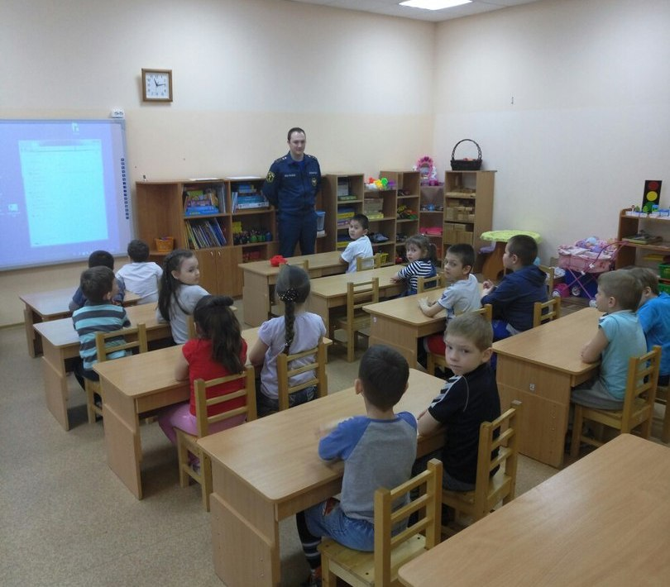
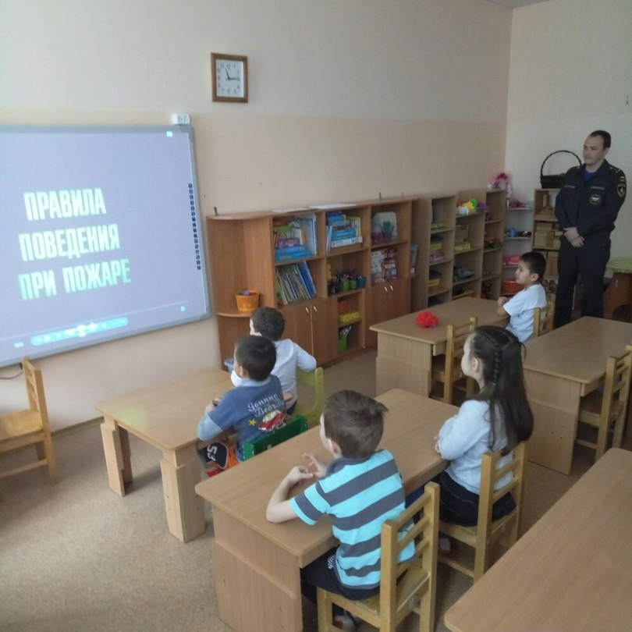

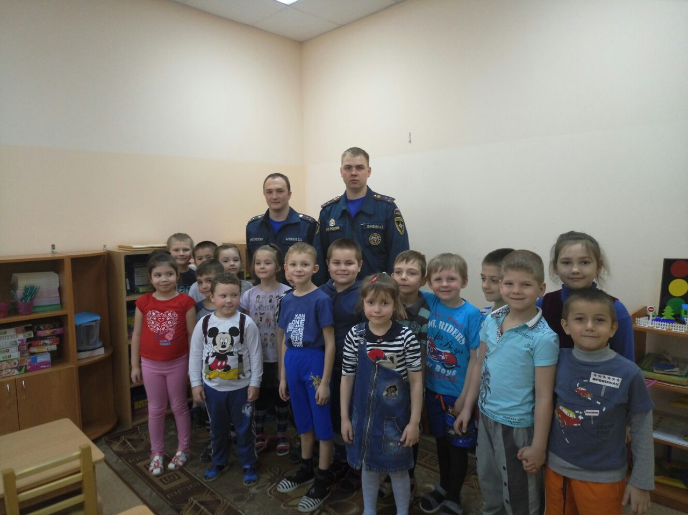
ОНДПР Центрального района
ГУ МЧС России по Санкт-Петербургу
15.03.2017г.

